

**Об утверждении схемы зонирования для целей налогообложения территории города Приозерск**

***Утративший силу***

Решение XLVII сессии Приозерского городского маслихата Карагандинской области от 22 декабря 2015 года № 47/366. Зарегистрировано Департаментом юстиции Карагандинской области 20 января 2016 года № 3625. Утратило силу решением Приозерского городского маслихата Карагандинской области от 24 июня 2020 года № 39/400

      Сноска. Утратило силу решением Приозерского городского маслихата Карагандинской области от 24.06.2020 № 39/400 (вводится в действие после дня его первого официального опубликования).

      В соответствии с Законом Республики Казахстан "О местном государственном управлении и самоуправлении в Республике Казахстан" от 23 января 2001 года, Кодексом Республики Казахстан "Земельный кодекс Республики Казахстан" от 20 июня 2003 года, Кодексом Республики Казахстан "О налогах и других обязательных платежах в бюджет (Налоговый кодекс)" от 10 декабря 2008 года городской маслихат **РЕШИЛ:**

      1. Утвердить схему зонирования для целей налогообложения территории города Приозерск с понижающими или повышающими ставками земельного налога установленных статьями 379, 381 и 383 Кодекса Республики Казахстан от 10 декабря 2008 года "О налогах и других обязательных платежах в бюджет (Налоговый Кодекс)", за исключением земель, выделенных (отведенных) под автостоянки (паркинги), автозаправочные станции, согласно приложению.

      2. Признать утратившим силу решение Приозерского городского маслихата от 20 февраля 2004 года № 25/5 "Об утверждении поправочного коэффициента (с понижением или с повышением) к базовой ставке земельного налога" (зарегистрировано в Реестре государственной регистрации нормативных правовых актов за № 1443 от 23 марта 2004 года, опубликовано в газете "Балхаш өнірі" от 28 апреля 2004 года за № 37 (10828)).

      Примечание РЦПИ.  
      Решение Приозерского городского маслихата от 20.02.2004 № 25/5 в РЦПИ не поступало.

      3. Настоящее решение вводится в действие по истечении десяти дней после дня их первого официального опубликования.

|  |  |
| --- | --- |
| Председатель сессии | Т. Карабалаев |
| Секретарь маслихата | Б. Сарсембеков |

      "СОГЛАСОВАНО"

      Руководитель государственного

      С.Т. Букпантаев

      учереждения "Отдел земельных

      отношений, архитектуры и градостроительства

      города Приозерск

      22 декабря 2015 года

|  |  |  |  |  |  |  |  |  |  |
| --- | --- | --- | --- | --- | --- | --- | --- | --- | --- |
|  | |  |  | | --- | --- | |  | Приложение | |  | к решению XLVII сессии городского | |  | маслихата от 22 декабря 2015 года | |  | № 47/366 | |

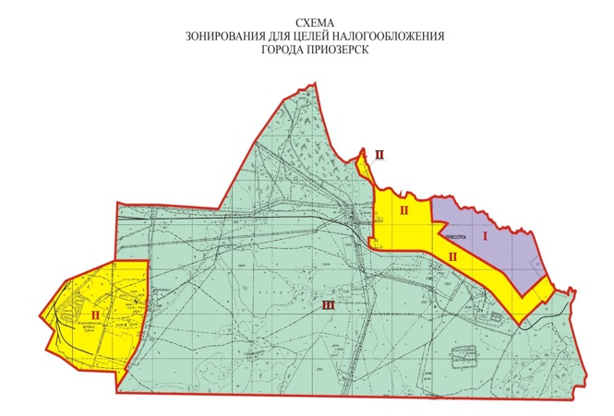

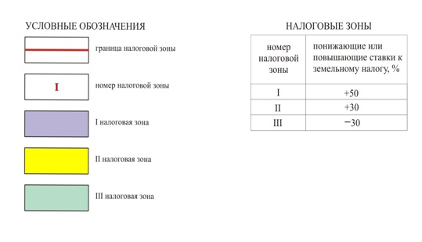

© 2012. РГП на ПХВ «Институт законодательства и правовой информации Республики Казахстан» Министерства юстиции Республики Казахстан